Техническое описание

1. Предмет сделки: Отчуждение по договору купли-продажи имущества, находящегося в собственности АО «ЖТК».
2. Адрес (местонахождение) имущества: Новосибирская область, г.Новосибирск, ул. Челюскинцев, 9.
3. Характеристика и фотографии имущества:

№ п/п | Наименование имущества | Общая площадь, кв.м/м | Год постройки объекта(-ов) | Фотографии | Начальная цена продажи лота, руб. с учетом НДС (в том числе земельные участки НДС не облагаются) | Минимальная цена торгов (цена отсечения), руб. с учетом НДС (земельные участки НДС не облагаются)за лот | Величина понижения начальной цены продажи имущества руб. | Величина повышения начальной цены продажи имущества руб. | Размер обеспечительного платежа, руб. с учетом НДС
1 | Здание | 3 283,4 | 1930 |  | 308 762 623,00 | 154 381 311,50 | 15 438 134,15 | 7 719 065,57 | 30 876 262,30
2 | Земельный участок | 4 707,0 |  | 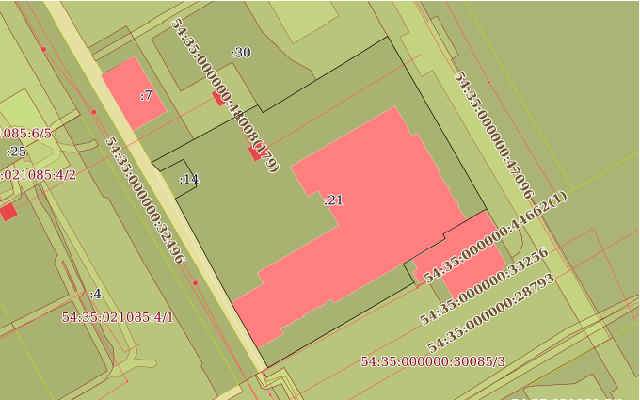
3 | Автоматическая пожарная сигнализация
4 | Пожарно-охранная сигнализация
5 | Пожарно-охранная сигнализация
4. Обременение: аренда
5. Сведения о земельном участке, на котором расположен объект(-ы): кадастровый номер – 54:35:021080:21, собственность АО «ЖТК».
Земельный участок полностью расположен в границах зоны с реестровым номером 54:35-6.750 от 17.01.2012, ограничение использования земельного участка в пределах зоны: Особый режим
использования земель и градостроительные регламенты в границах зоны регулирования застройки и
хозяйственной деятельности объектов культурного наследия регионального значения № Р36-1 согласно
приложениям № 2 - 8 к постановлению Администрации Новосибирской области от 15 февраля 2010 г. №
46-па: разрешается: а) строительство со следующими параметрами: минимальный размер земельного
участка – 0,1 га, максимальный размер земельного участка – 15,0 га без изменения границ исторического
квартала; максимальный процент застройки в границах земельного участка, определяемый как отношение
суммарной площади земельного участка, которая может быть застроена, ко всей площади земельного
участка для общественно-деловой зоны, в том числе зоны делового, общественного и коммерческого
назначения – 70% (без учета эксплуатируемой кровли подземных объектов), для иных зон – 40% (без учета
эксплуатируемой кровли подземных объектов); предельная высота застройки определяется по результатам
геометрического визуально - ландшафтного построения для сохранения визуального восприятия объекта
культурного наследия; принцип формирования внутриквартальной застройки – фоновый по отношению к
объекту культурного наследия; применяемые современные материалы и цветовое решение – нейтральные
по отношению к объекту культурного наследия; б) капитальный ремонт и реконструкция объектов
капитального строительства и их частей с изменениями надземных габаритов, в том числе локальное
изменение лицевых фасадов на уровне первых этажей, с применением цветового решения, нейтрального
по отношению к объекту культурного наследия; в) нейтрализация дисгармоничных объектов; г)
строительство подземных сооружений и инженерных сетей при условии наличия инженерно-
геологических исследований, подтверждающих отсутствие негативного воздействия на объект культурного
наследия; д) строительство и реконструкция объектов инженерно-транспортных коммуникаций,
инженерных сетей, при условии отсутствия их влияния (в том числе динамических воздействий) на объект
культурного наследия; е) благоустройство территории и реконструкция зеленых насаждений, размещение
рекламы, автостоянок, вывесок, временных построек и объектов при условии сохранения визуального
восприятия объекта культурного наследия., вид/наименование: город Новосибирск, зоны охраны объектов
культурного наследия (памятников истории и культуры) народов Российской Федерации, Граница зоны
регулирования застройки и хозяйственной деятельности объектов культурного наследия № Р36-1 (адрес – г.
Новосибирск, Железнодорожный район). (S=126630 ± 159 кв.м.), тип: Зона охраны объекта культурного
наследия, решения: 1. дата решения: 22.11.2011, номер решения: 01-17-196/11, наименование ОГВ/ОМСУ:
Управление Федеральной службы государственной регистрации, кадастра и картографии по НСО 2. номер решения: б/н, наименование ОГВ/ОМСУ: ГОУВПО "СГГА" 3. дата решения: 04.02.2010, номер решения: 42, наименование ОГВ/ОМСУ: Министерство экономического развития Российской Федерации.

Сведения об ограничениях права на объект недвижимости, обременениях данного объекта, не
зарегистрированных в реестре прав, ограничений прав и обременений недвижимого имущества: вид
ограничения (обременения): ограничения прав на земельный участок, предусмотренные статьей 56
Земельного кодекса Российской Федерации; срок действия: c 01.03.2021; реквизиты
документа-основания: письмо от 22.11.2011 № 01-17-196/11 выдан: Управление Федеральной службы
государственной регистрации, кадастра и картографии по НСО; карта (план) № б/н выдан: ГОУВПО
"СГГА"; порядок ведения государственного кадастра недвижимости от 04.02.2010 г. №42 от
04.02.2010 № 42 выдан: Министерство экономического развития российской федерации.

